Zad.1
Rysunek przedstawia dwie naelektryzowane metalowe kule. Narysuj rozmieszczenie ładunków elektrycznych
na tych kulach, jeśli najpierw je zetknięto, a następnie rozsunięto

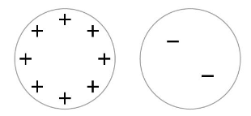
Zad.2
Dwa jednakowe przewodniki naładowano odpowiednio ładunkami o wartościach –5 μC i +200 nC, po czym zetknięto je ze sobą. Oblicz wartość ładunku elektrycznego zgromadzonego na każdym z tych przewodników
Zad.3
Dwie jednakowe metalowe kulki, z których jedna ma ładunek 3q, a druga 5q, zetknięto ze sobą, a następnie oddalono od siebie na odległość r. Z jaką siłą oddziałują na siebie te kulki. Zapisz obliczenia

